Prénom : …………………………………………

Histoire : Le 27 septembre.

Pourquoi avons-nous congé le 27 septembre ?

Que fête-t-on le 27 septembre ?

Pourquoi cette date ? Voici ce qui s’est passé …

En 1830, la Belgique fait partie des Pays-Bas. Notre pays est gouverné par le roi des Pays-Bas. Tous les emplois et privilèges sont pour les hollandais et on limite nos libertés ( presse, religion, droit de vote, …). Après un certain temps, les Belges qui sont dominés par les Hollandais, décident de les chasser.

Le 25 août 1830, les francophones se révoltent. La « Muette de Portici », jouée au Théâtre de la Monnaie à Bruxelles, célèbre l'anniversaire du Roi Guillaume 1er qui est alors à la tête du Royaume des Pays-Bas. Dès la fin de la représentation, les spectateurs envahissent les rues, appelant la population à se révolter.

Entre le 23 et le 27 septembre 1830, les Hollandais sont encerclés dans le parc de Bruxelles. Le Prince Frédéric, deuxième fils de Guillaume 1er, dispose de 14 000 soldats et de six canons retranchés dans le Parc de Bruxelles. Le peuple de Bruxelles, aidé par des wallons, s'organise alors en « armée » d'environ 6 000 hommes.

Les Hollandais sont encerclés pendant 4 jours et, dans la nuit du 26 au 27 septembre, ils se retirent du Parc de Bruxelles. C’est la victoire, les Hollandais se sont enfuis. Grâce à la participation déterminante des Bruxellois et des Wallons, la Belgique vient de gagner son indépendance.
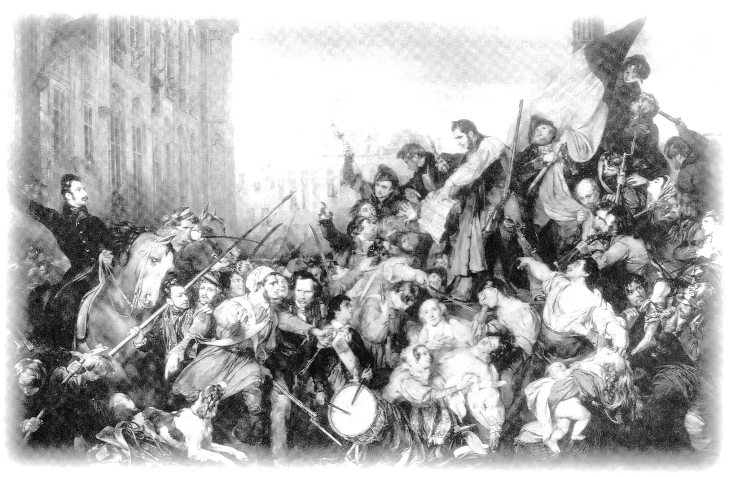

En souvenir de cette victoire francophone, on choisit le 27 septembre pour fêter la Communauté française de Belgique et cela depuis 1984.
Cette date est l'occasion de se souvenir de faits historiques et de fêter notre identité culturelle francophone qui est connue sur la scène internationale.

Le drapeau de la Communauté française.

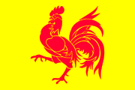 | C’est un drapeau « d'or, chargé d'un coq hardi de gueules... ». Le coq hardi est le coq levant la dextre, c'est-à-dire la patte droite ; de gueules signifie que le coq est rouge vif ; d'or signifie que le fond du drapeau est jaune.  L'emblème du coq hardi inventé par le journaliste bruxellois Richard Dupierreux et réalisé par le peintre wallon Pierre Paulus en 1912, avait été adopté par l'assemblée wallonne réunie en avril 1913 à Bruxelles. Il fut repris par les élus de la Communauté française.

